大家好，这周我们来做一个计算器。

这次作业目的是让大家熟悉下python的GUI编程，目标：

1. 熟悉 qt Designer 的使用
2. 熟悉pyqt5的使用
3. 熟练python 基本编程

作业提交：

1. 作业命名方式：[作业1-学号-姓名。](mailto:作业1-学号-姓名。提交到910660298@qq.com)
2. [作业提交邮箱：910660298@qq.com](mailto:作业1-学号-姓名。提交到910660298@qq.com)
3. 截止日期：请于3月13日24：00前上交压缩包
4. 上交内容：一个word的实验报告【详细功能（思路+实例）+核心代码】以及可以运行的项目。

先来看下我们要做的计算器的最终效果图：

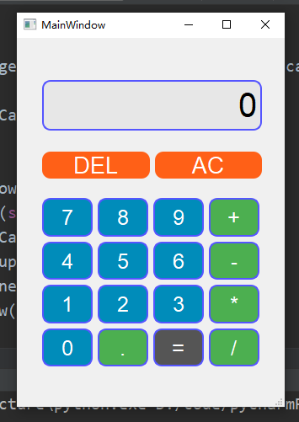

# 实验准备

1. 打开pycharm，新建项目

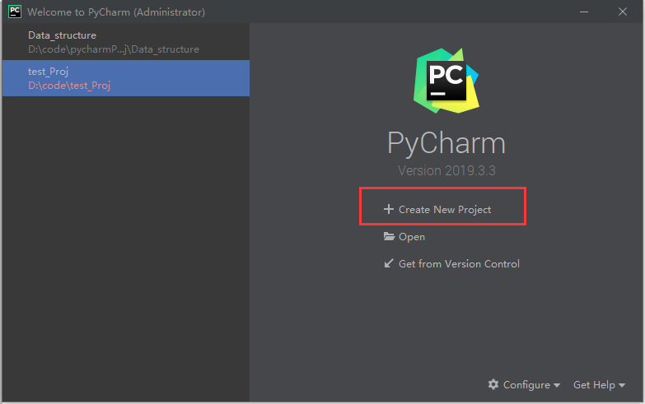

1. 填好项目所存放的路径 和 上节课新建的anaconda环境，点“create”

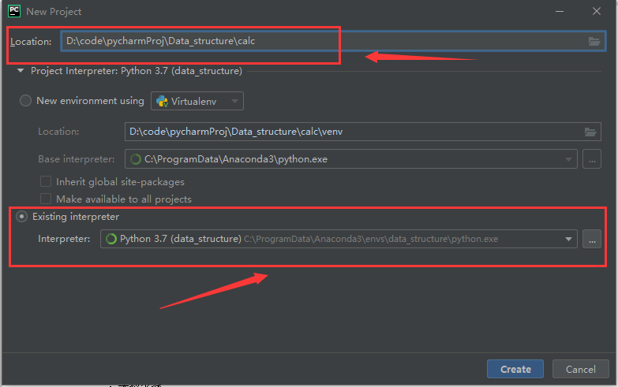

# 实验步骤

## UI设计

1. 上节课的公告里有两篇博客，配好这两个插件：其中QtDesigner是打开QtDesigner这个UI设计软件，PyUIC是将设计好的UI界面转化成python代码的工具。

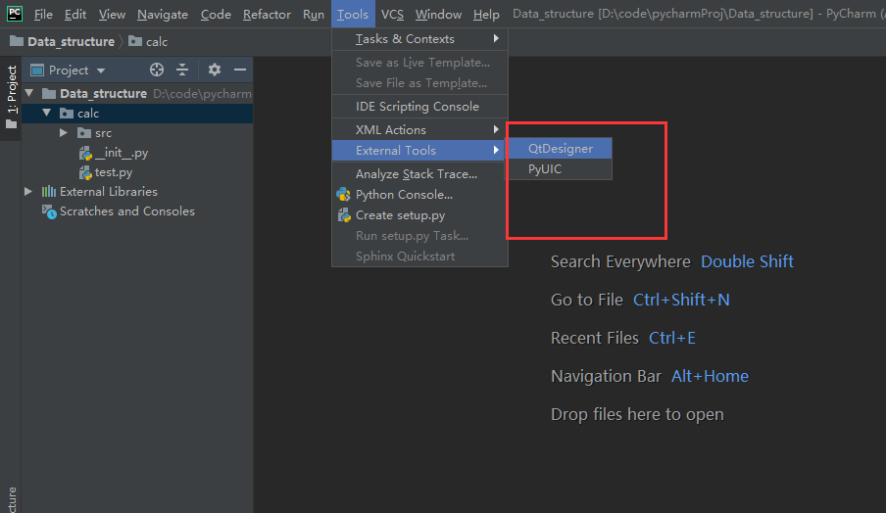

1. 点击QtDesigner，弹出如下界面：

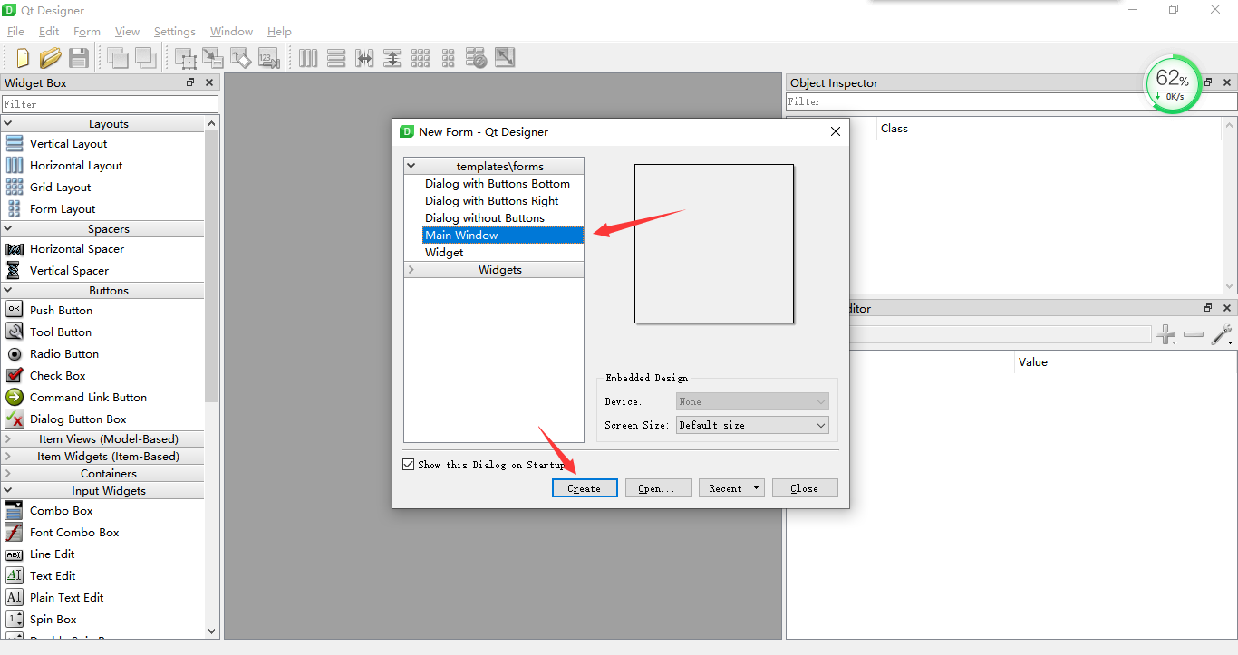

选择“Main Window”， “create”

1. 介绍下这个Qtdesigner 的界面：

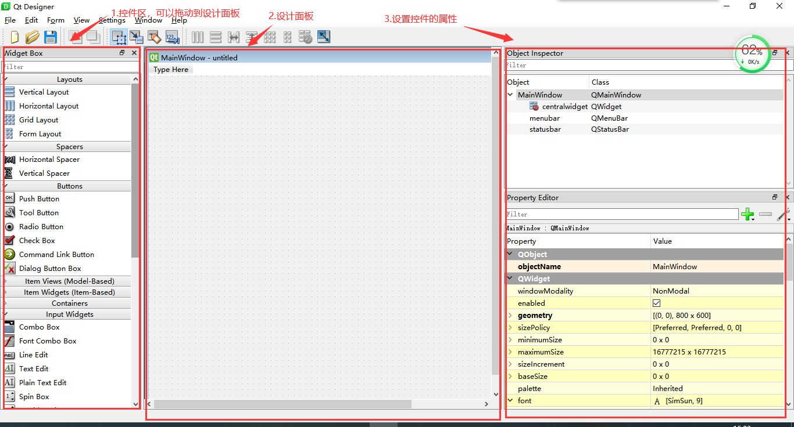

上学期学过java swing编程，大致知道每个控件都是干什么用的吧。如果不知道，把他们拖出来看看马上就能明白哒！

1. 按照计算器的样子，把控件拖出来

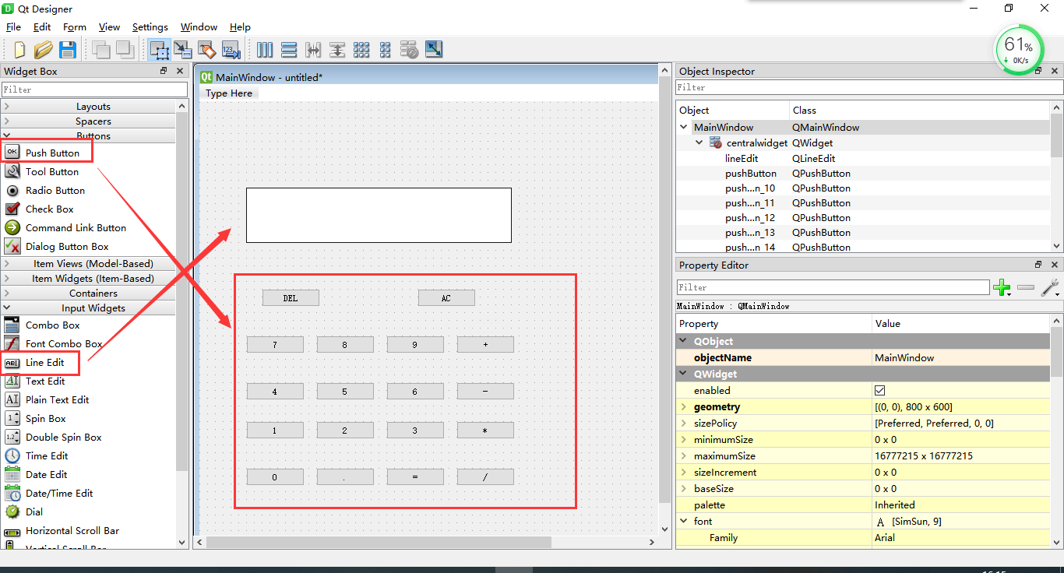

1. 修改每个控件的上面的text。

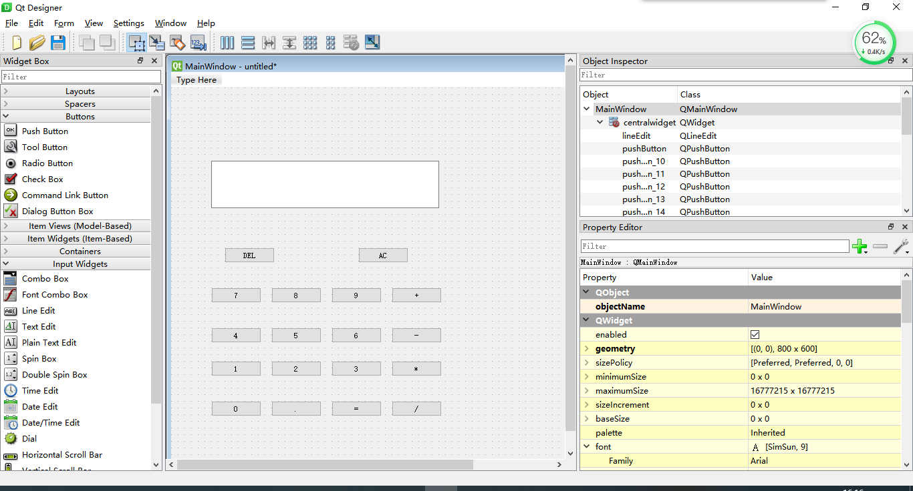

1. 修改每个控件上的对象名。这个对象名称是要在以后的逻辑代码中用的，起个容易的名字！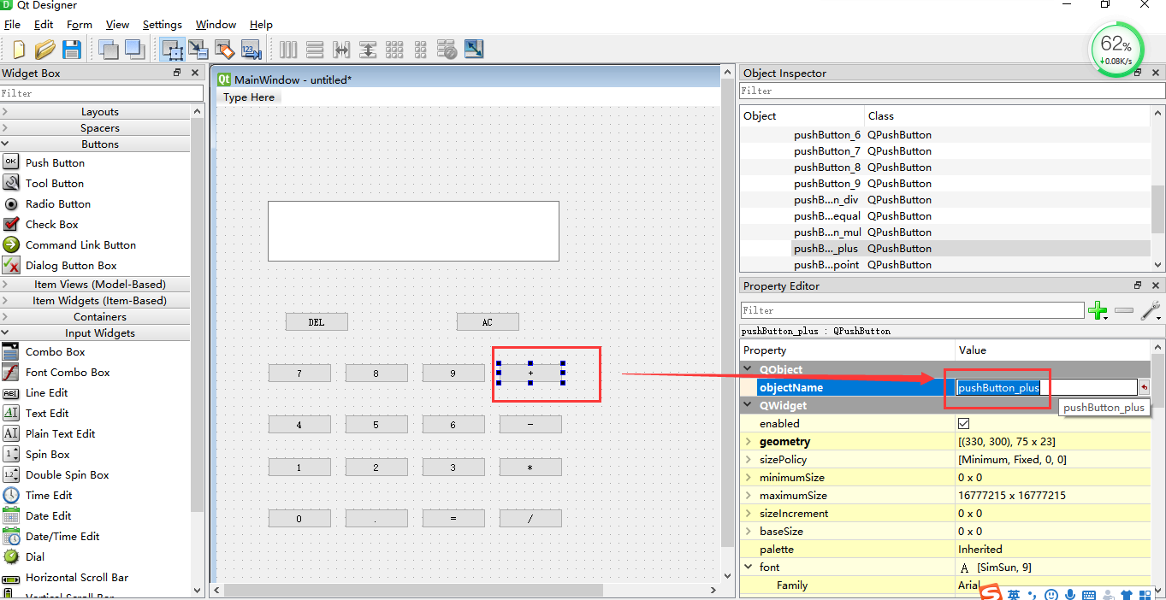

我起的名字分别是：

pushButton_0、pushButton_1、pushButton_2、pushButton_3、pushButton_4、pushButton_5、pushButton_6、pushButton_7、pushButton_8、pushButton_9、

pushButton_point、pushButton_equal、

pushButton_plus、pushButton_sub、pushButton_mul、pushButton_div、

pushButton_DEL、pushButton_AC、

lineEdit

1. 计算器的显示框让他不能编辑，并且靠右显示：

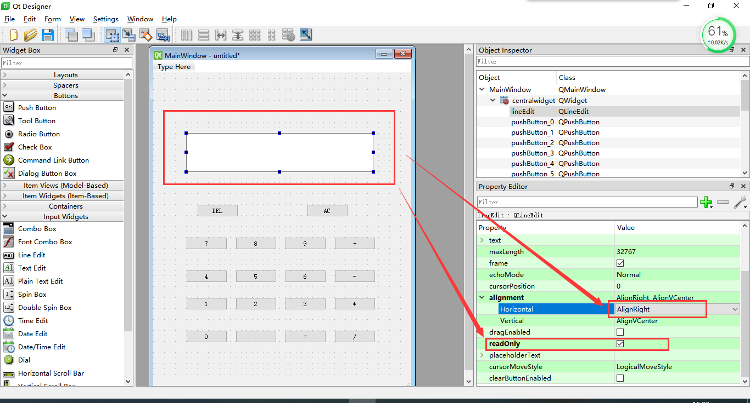

1. 按住Ctrl+R预览一下：

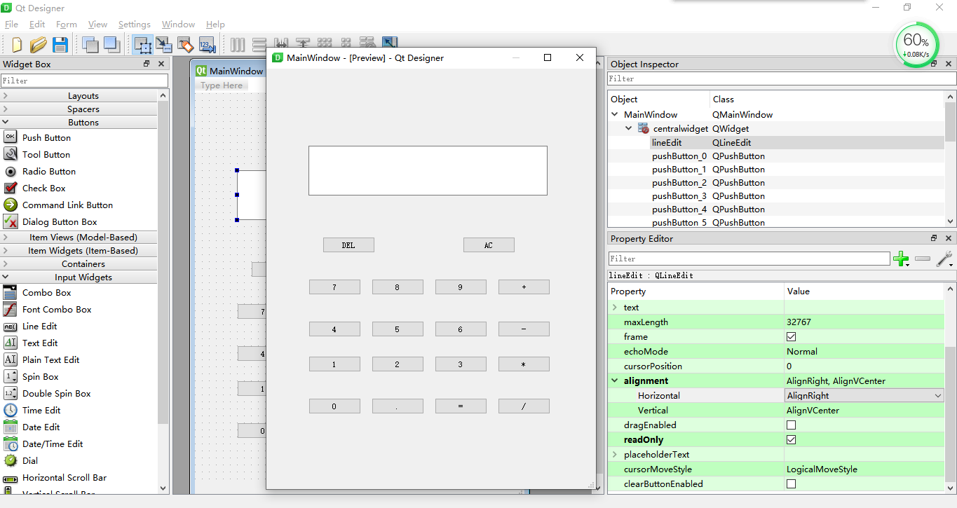

1. Ctrl+S保存到我们项目的路径里面，文件名字自己取，这时，我们项目中会多出一个“.ui”文件

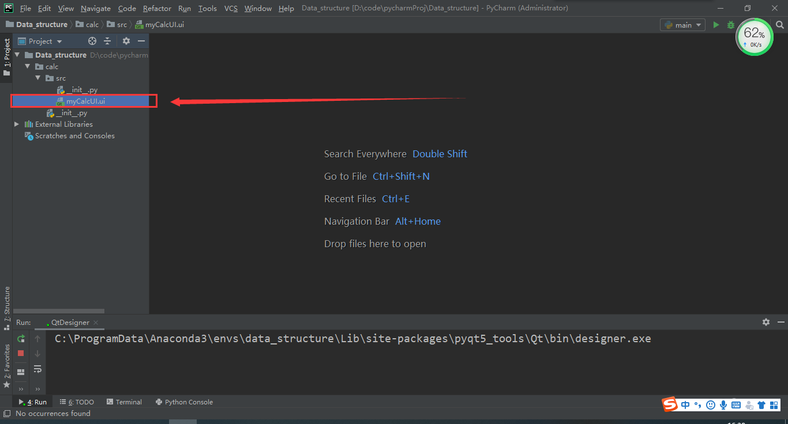

1. 右键这个.ui文件，选择我们安装的第二个插件PyUIC，就能把.ui文件转换成.py文件啦！

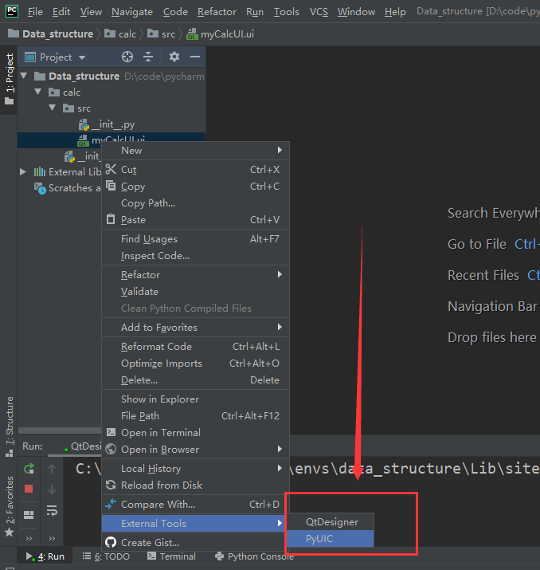

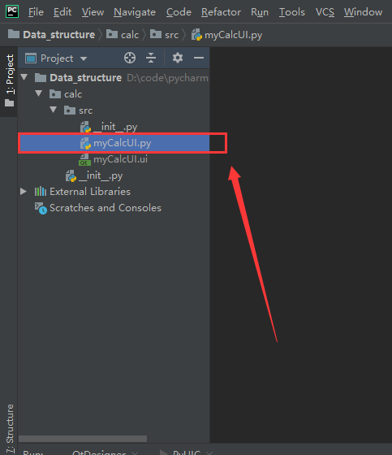

1. 这就是简易计算器的UI界面啦！如果要做得和我一样好看点，那你就要学 前端css，这部分教程我放在附录一里面，有兴趣的同学可以看一看。以后的作业，只要功能实现，好不好看无所谓。

## 逻辑代码部分：

1. 我们新建一个main.py文件，在这里写逻辑代码

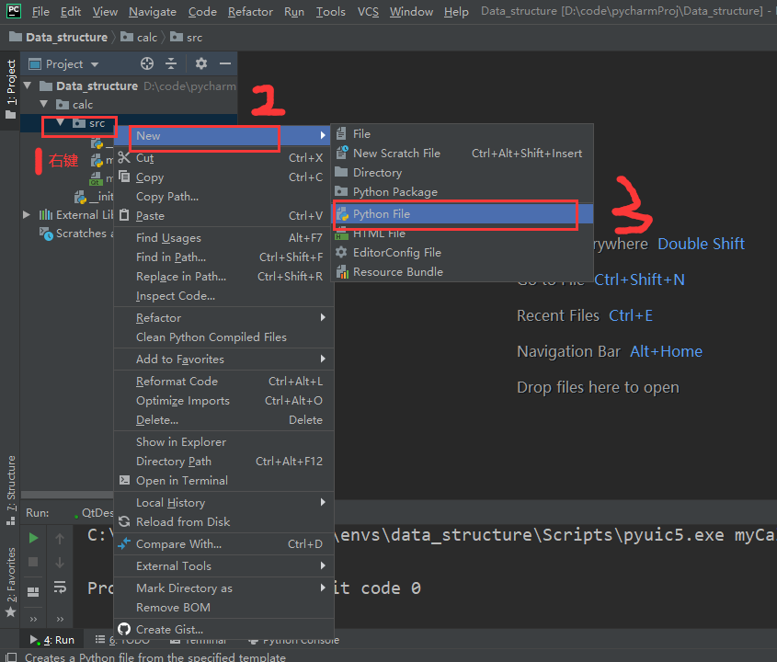

1. 写好主题框架代码：自己写一个类MyCalculator去继承我们前面通过UI创建出来的类。

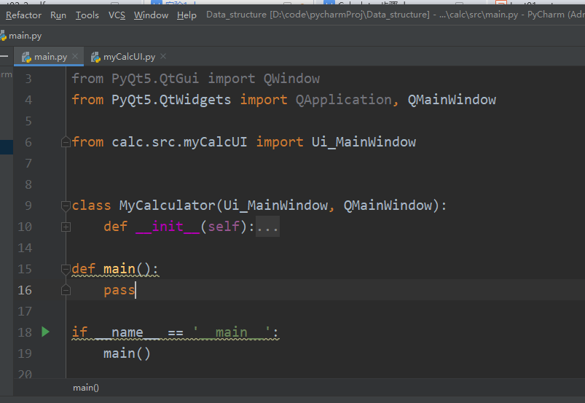

1. 往里面写一些基础代码，让你的窗体运行出来：

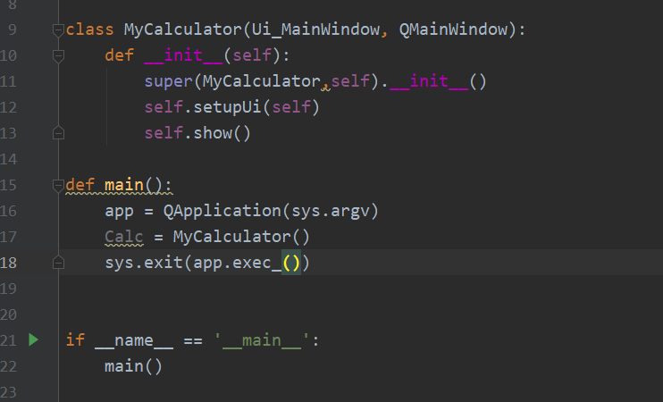

1. Windows按ctrl+shift+F10 运行， mac按ctrl+shift+R运行，界面出现：

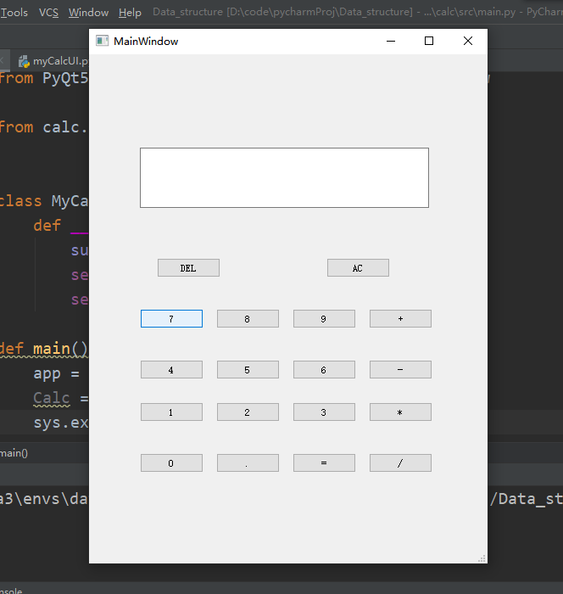

1. 接下来写事件监听和处理的代码，也就是你按下每个按键，都发生一件事。比如说，你按下“1”这个按钮，让显示框出现数字“1”

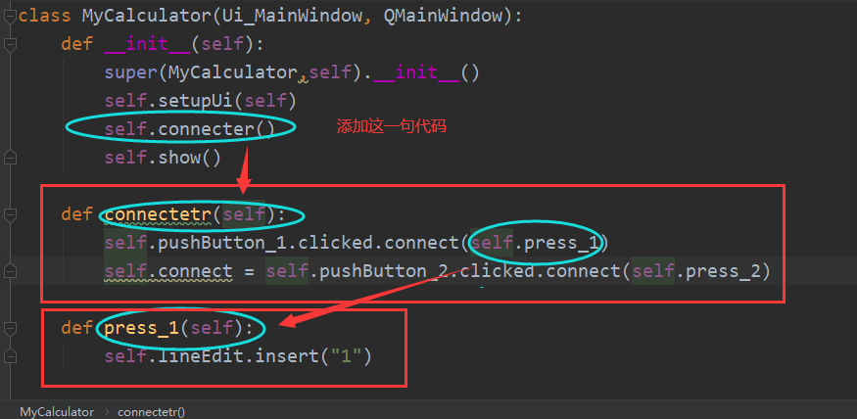

除了“=”按钮，其他按钮依样画葫芦。

1. 最后按下“=”键的代码：

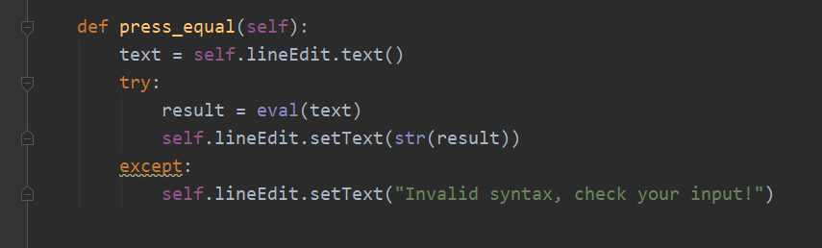

1. 运行代码（同步骤15），大功告成！

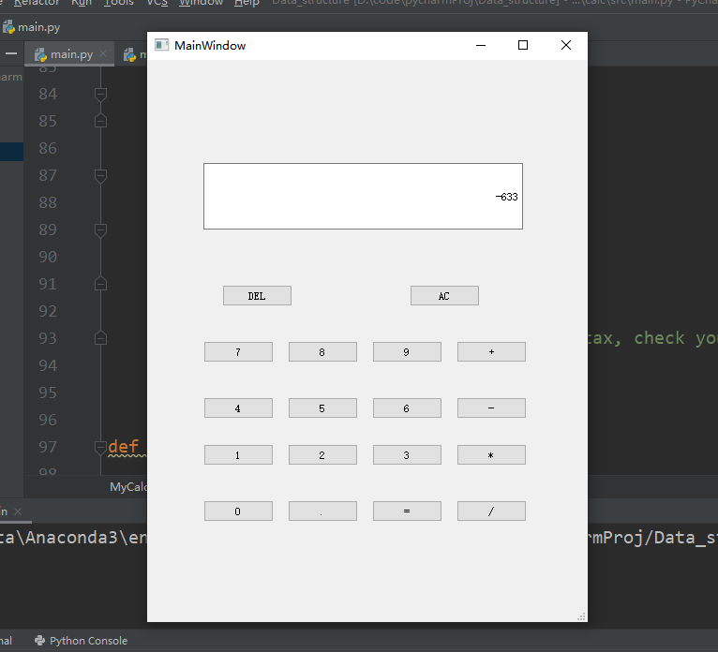

1. 作业做到这样就可以交了，明码标价，功能实现给90分，界面好看酌情加分。功能没实现59分。

# 附录一（使用css美化）

1. 有兴趣的同学看下怎么美化界面。界面美化又涉及到另外一个领域：前端设计。主要用到了css代码。
2. 首先使用布局，使界面看起来整齐。到qtdesigner，选中以下16个按钮，用网格布局排列。

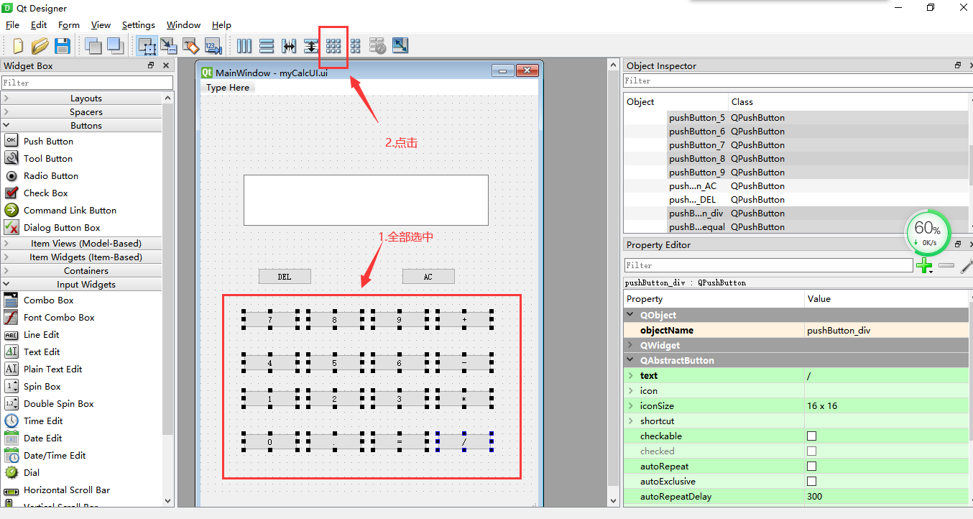

同样，DEL 和 AC按钮也要，只不过是使用水平布局。

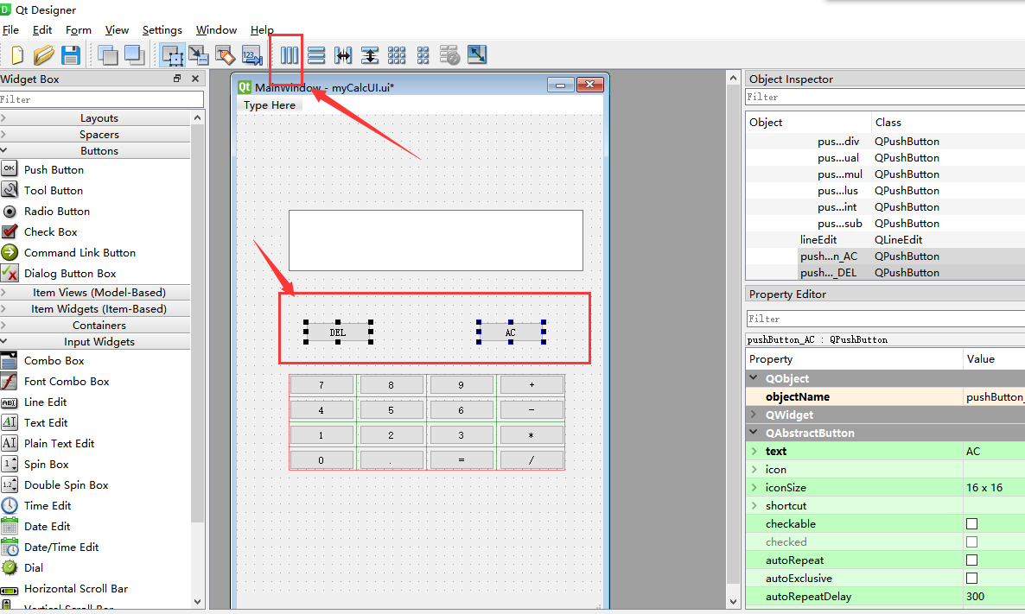

1. 整理界面

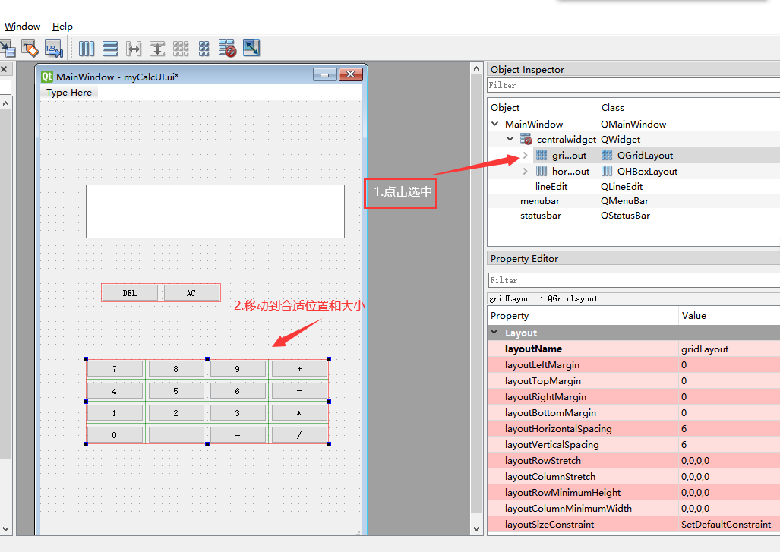

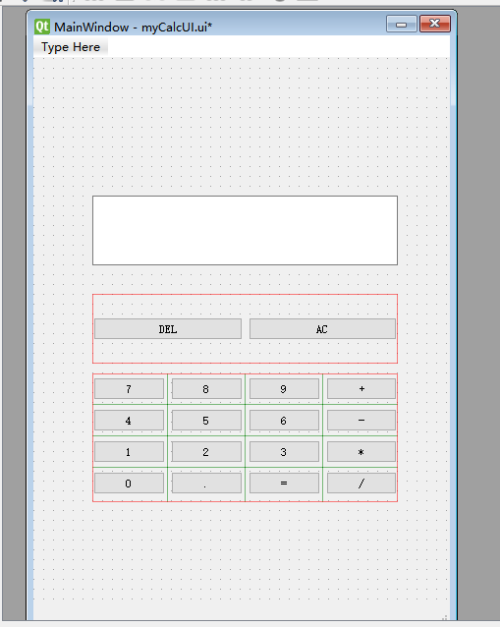

1. 设计样式

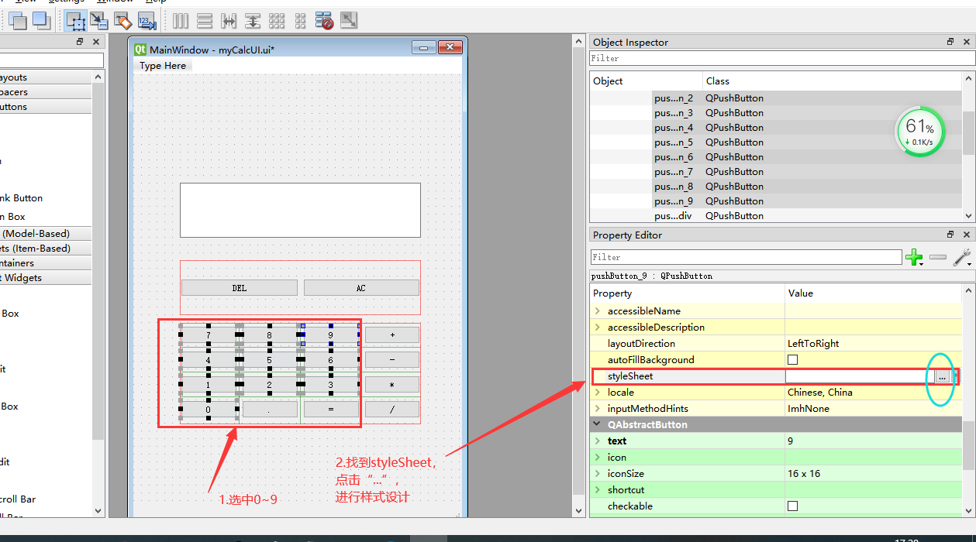

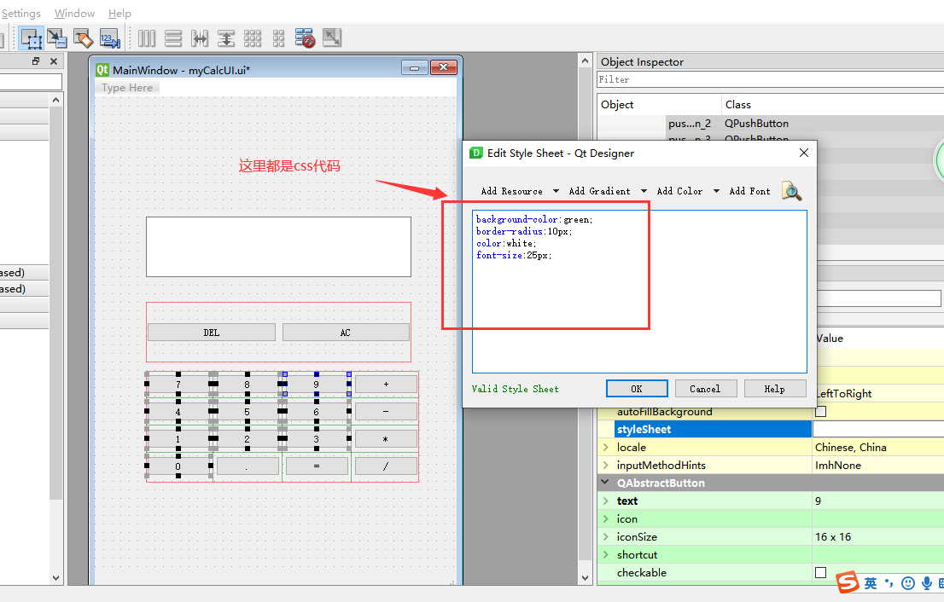

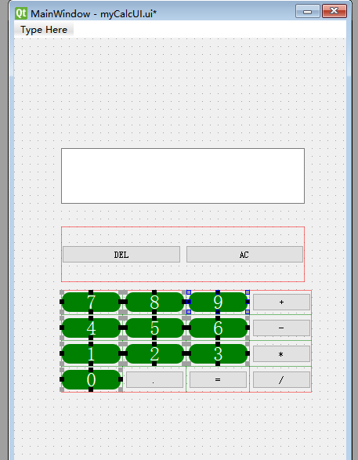

可以设计字体颜色、大小、背景颜色、边框颜色、边框粗细、色彩渐变……等着你去发掘！

# 附录二（参考文献）

1. 【配置QtDesigner】<https://www.jianshu.com/p/5b063c5745d0>
2. 【pyqt5教程】<http://code.py40.com/pyqt5/16.html>
3. 【css样式】<https://www.w3school.com.cn/css/css_background.asp>